

**统一媒体平台音视频模拟落地方案设计**

（仅供内部使用）

|  |  |  |
| --- | --- | --- |
| 版 本 号： | | V0.3 |
|  | | |
| 编 制： | 李之兴 | |
| 审 核： |  | |

**修订记录**

|  |  |  |  |
| --- | --- | --- | --- |
| 日期 | 版本号 | 描述 | 作者 |
| 2020-06-05 | 0.1 | 完成初稿 | 李之兴 |
| 2020-06-06 | 0.2 | 整体修改 | 范小钢 |
| 2020-06-09 | 0.3 | 根据评审决议做完善和修改。 | 李之兴 |
|  |  |  |  |
|  |  |  |  |
|  |  |  |  |
|  |  |  |  |
|  |  |  |  |
|  |  |  |  |
|  |  |  |  |
|  |  |  |  |
|  |  |  |  |

目录

1 设计背景 2

2 整体架构 2

3 相关模块 2

3.1 统一设备 2

3.2 流媒体服务 2

3.3 边界服务 3

3.4 信令安全网关 3

3.5 视频隔离网关 3

4 模拟落地业务场景和流程 4

4.1 视频网浏览公安网的视频 4

4.2 公安网呼叫视频网的设备 7

4.3 流媒体服务对视频隔离网关的选路 8

5 详细时序 8

5.1 视频网浏览公安网 8

5.1.1 安全网关浏览时序 9

5.1.2 国标网闸浏览时序 10

5.2 公安网呼叫视频网时序 10

5.2.1 安全网关呼叫时序 11

5.3 国标网闸呼叫时序 12

6 完备性设计 13

6.1 隔离传输的编码参数 13

6.1.1 视频源决定编码参数 13

6.1.2 指定编码参数 13

6.1.3 配置默认编码参数 13

6.2 高可用和防串码流 13

**摘 要：**

本方案描述统一媒体平台通过视频隔离网关实现音视频模拟落地的方案，该方案实现后，模拟落地将对上层应用透明，上层应用只需要和统一媒体交互即可实现音视频码流在不同网络间安全、合规的传输。模拟落地会作为一个媒体传输的基础设施，方便被各解决方案集成使用。

# 设计背景

不同网络间(比如公安网和视频网)因为安全合规性的限制是**不允许通过IP网络直接传输音视频数据的**，统一媒体平台通过集成**视频隔离网关(编解码器)**实现音视频数据的**非IP网络(光口或HDMI)的传输**。

# 整体架构

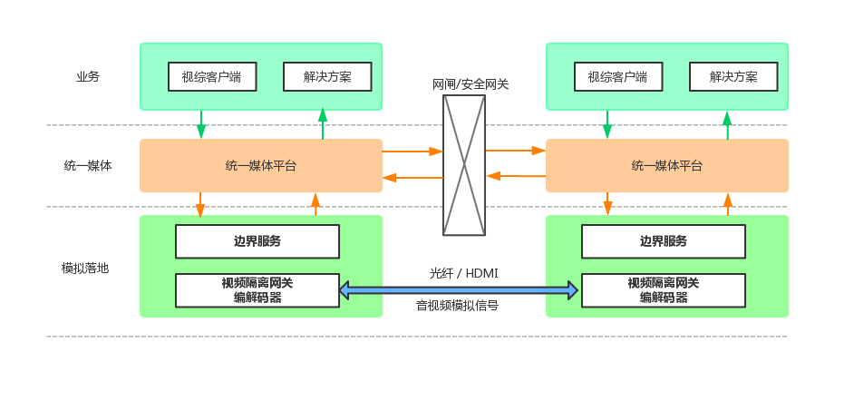

图 1 新媒体平台音视频模拟落地整体架构

# 相关模块

## 统一设备

对设备进行任何业务都首先需要知道设备的存在，统一设备需要进行设备数据同步。可以是穿网闸的在线同步，也可以是导出导入的线下离线式同步。

## 流媒体服务

针对不同的网络环境限制，流媒体微服务支持配置三种码流传输模式：

1、默认网络环境允许本域和对域之间的两个传输方向都支持传输数字码流；（此情况不在本方案讨论范围内）

2、网络环境允许本域发送数字码流到对域，但不允许对域发送数字码流到本域；

3、网络环境允许对域发送数字码流到本域，但不允许本域发送数字码流到对域。

**流媒体微服务会根据这个配置来判断码流是使用数字码流传输，还是使用模拟信号传输。**

## 边界服务

边界服务负责接入，管理，调度传输码流模拟信号用的视频隔离网关的接收器(编码器)和发送器（编码器）。

**边界服务中需要配置域之间视频隔离网关（编解码器）通道的对应关系，将物理上的模拟链路关系转换为逻辑上编解码通道之间的映射关系。**

边界服务可以配置默认的编码参数。提供接口统计本域的编解码资源使用情况。

## 信令安全网关

流媒体服务之间需要有一个安全的信令通道进行媒体控制和媒体协商，信令通道基于GB28181时使用国标网闸，**信令基于http时使用TBSG安全网关。**

## 视频隔离网关

视频隔离网关实现数字码流到模拟码流和模拟码流到数字码流的转换，可替代之前的编解码器方案。

网关发送器和接收器之间，采用单向光纤传输，确保数据的单向性；

可实现从320p、480p、720p、1080p、4K的各种分辨率视频的隔离传输；

高密度、大容量，每对发送器和接收器，可实现4路4K、16路1080p、32路720p、64路480p、144路320p的隔离传输；一个2U机框可实现128路720p的隔离传输。

# 模拟落地业务场景和流程

## 视频网浏览公安网的视频

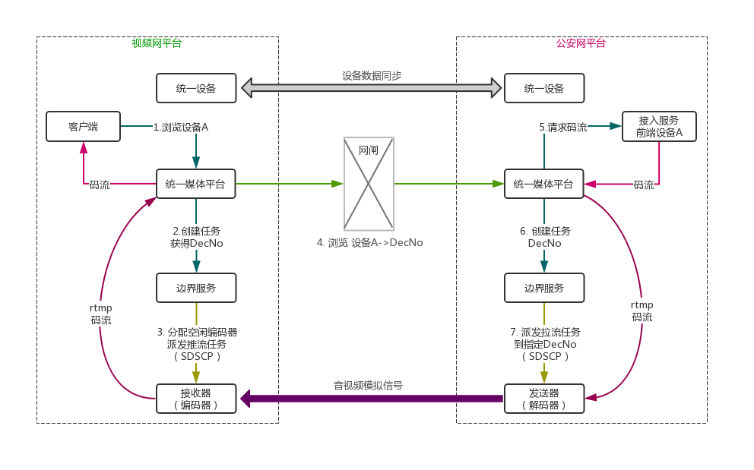

图 2 视频网浏览公安网流程

说明：

1. 视频网客户端浏览公安网设备A，请求发给流媒体服务。对客户端来说隔离网关是透明的，对此不感知。
2. 流媒体服务读取自身本域到设备A所属域的码流方向配置，判断如果码流方向是recvonly，请求设备A的码流请求就会进入模拟信号码流传输流程，转向边界服务发起创建推流任务请求，携带taskId和推流rtmp url。
3. 边界服务配置有本域和对域之间的视频隔离网关（编解码器）通道的模拟信号连接映射关系，同时维护着编解码通道资源池状态，包括设备自身注册和在线状态，设备当前推拉流任务状态。收到创建推拉流任务请求后边界服务将任务分配给当前在线且空闲的编码器通道，并将同这个编码器以模拟信号线相连的对域解码器通道DecNo返回给流媒体。DecNo的内容包含设备Id，视频通道号，音频通道号。

边界服务通过SDSCP协议向编码器派发任务，编码器收到任务后开始编码并将码流通过rtmp url推送给流媒体服务，流媒体服务把码流转发给客户端。

1. 流媒体得到边界服务返回的解码器通道DecNo，将浏览请求通过视频网和公安网之间的网闸或安全网关发送到异域的流媒体服务上，请求中指定码流方向是设备A到DecNo。
2. 公安网流媒体服务收到安全网关过来的模拟浏览请求，通过对应接入服务向设备A请求码流，建立交换。
3. 公安网流媒体服务根据模拟浏览请求中的DecNo向边界服务创建拉流任务。
4. 边界服务派发拉流任务到DecNo指定的解码器，携带rtmp url。解码器通过rtmp url向流媒体服务请求设备A的码流，解码后图像通过模拟链路传输到视频网的编码器上。解码器根据收到的码流自适应输出模拟信号分辨率，编码器根据模拟信号分辨率自适应编码后码流的分辨率。

时序图：

图3 视频网浏览公安网时序图

## 公安网呼叫视频网的设备

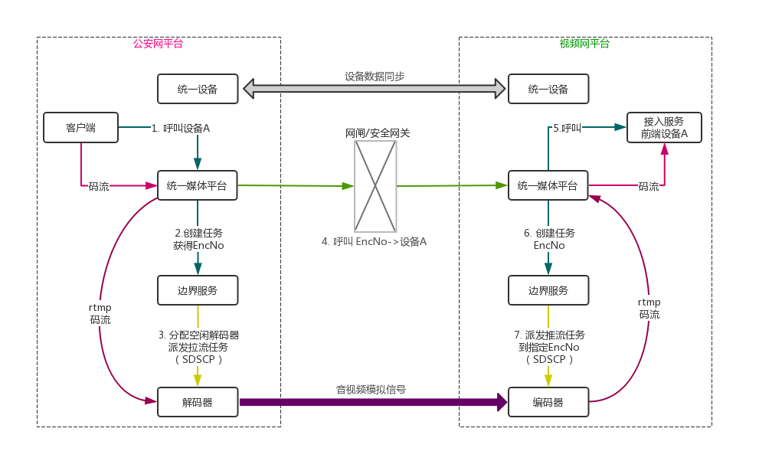

图 3 公安网呼叫视频网设备流程图

说明：

1. 公安网客户端呼叫视频网设备A
2. 流媒体服务判断发往设备A的码流方向需要模拟链路，进入模拟信号码流呼叫流程，向边界服务创建拉流任务，携带taskId和rtmp url。
3. 边界服务为这个任务分配空闲解码器通道，并向解码器派发拉流任务。解码器会通过rtmp url从流媒体服务获取码流，解码后的图像通过模拟链路传输到视频网。

边界服务将解码器通道模拟连接的视频网平台编码器通道EncNo返回给流媒体服务。

1. 流媒体服务将呼叫请求通过网闸或安全网关发往对域，码流方向是EncNo->设备A，可能需要安全网关转换协议。
2. 视频网流媒体服务收到模拟呼叫请求，通过接入服务向设备A发起呼叫，建立码流交换。
3. 视频网流媒体服务指定EncNo向边界服务创建推流任务。
4. 边界服务通过SDSCP协议将推流任务派发给EncNo指定的编码器，携带rtmp url。编码器将模拟链路上收到的信号编码后，通过这个url把码流推送给流媒体服务。流媒体服务将码流转发给设备A，最终实现音视频的呼叫。

## 流媒体服务对视频隔离网关的选路

流媒体服务是分布式的，可以将其中一个或多个配置为隔离网关专属流媒体服务，通过配置将需要通过模拟信号传输码流的交换请求路由到这些专属流媒体服务上。

1. 部署配置好专属流媒体服务。包括流媒体服务上配置域之间码流传输模式，部署边界服务，视频隔离网关（编解码器）设备，网闸或安全网关等。
2. 一机一档中导入需要通过模拟信号传输码流的设备数据，并配置设备信息中的媒体服务路由字段，路由字段指向隔离网关专属流媒体服务。
3. 客户端或国标上联服务从统一设备的设备信息中读取路由字段，在调用流媒体接口时传入。流媒体集群会根据这个路由字段将请求路由到指定的隔离网关专属流媒体服务上执行。

# 详细时序

## 视频网浏览公安网

使用安全网关和使用国标网闸时对整体的浏览流程没有影响，下面是详细的时序图和说明：

### 安全网关浏览时序



简要说明：

1. 流媒体服务收到的浏览请求，码流发出者可能是设备通道Id，也可能是另一个流媒体的资源节点Id。流媒体服务结合
   1. 自身到设备或流媒体节点的路由url
   2. 流媒体节点之间码流方向配置

两者来判断是需要调度模拟码流。

1. 边界服务返回的对端DecNo包含在流媒体之间的REST请求中，通过安全网关。
2. 对端流媒体服务收到后，判断有decno的扩展信息，决定是否走模拟码流流程。

### 国标网闸浏览时序



简要说明：

1. 基本流程和安全网关的类似。
2. 流媒体服务根据配置决定浏览请求需要发给接入服务，而不是直接发给对端流媒体。
3. GB接入服务将收到的REST请求中的SDP信息填入国标协议的Invite中；GB上联服务将国标协议Invite中的SDP填入调用流媒体的REST请求中。GB接入和GB上联只要能实现SDP信息的透传，不需要解析模拟落地相关的具体SDP扩展。
4. 对端流媒体服务收到请求后的处理过程和安全网关下完全一致。

## 公安网呼叫视频网时序

对于呼叫业务，统一媒体平台通过流媒体直连和通过国标级联业务流程有很大的差异，下面分别详细说明：

### 安全网关呼叫时序



简要说明：

1. 流媒体服务在收到呼叫请求后，要判断是否需要走模拟码流，判断依据和方法和浏览一样。
2. 流媒体从边界服务获取到对端encno后，将encno放入SDP中，**通过流媒体之间的呼叫REST请求穿过安全网关发给对端**。
3. 对端流媒体服务判断SDP中有encno扩展后，调度边界服务，将这个encno对应的编码器的码流推给呼叫目标设备或资源节点。

## 国标网闸呼叫时序



简要说明：

1. 呼叫发起者，以及这个域的流媒体服务、GB接入都是标准请求，不做模拟码流判断。
2. 对域GB上联收到的呼叫请求后判断呼叫发起的国标域是否需要走模拟码流。呼叫需要走模拟码流的域列表事先配置好。
3. GB上联调用流媒体服务的REST接口中，扩展模拟落地标记字段。如果有模拟落地标记，流媒体服务调度边界服务获取decno，返回给GB上联。
4. GB上联向GB接入发起Invite，SDP中扩展属性携带decno。
5. GB接入收到Invite后需要将完整的SDP信息传入流媒体浏览接口。接入服务不需要感知具体业务。
6. 后续的流程和浏览的流程一样。流媒体服务判断有decno，命令边界服务调度解码器从资源节点拉码流。

# 完备性设计

## 隔离传输的编码参数

隔离网关以模拟信号传递数字码流，需考虑相关的编码参数，其中分辨率，码流（音视频），帧率会影响图像质量；编码格式会影响最终码流接收者的解码能力。

### 视频源决定编码参数

当没有制定编码参数时，默认由视频源决定编码参数。解码器和编码器之间对分辨率和帧率做自适应。

1. 解码器按照输入码流的分辨率自动切换模拟输出的分辨率和帧率。
2. 编码器监测采集到的模拟信号分辨率，自动切换编码出的码流分辨率和帧率。

### 指定编码参数

当客户端指定了编码参数时，编码参数应该通过流媒体->边界服务->编码器传递，配置在编码器上。

### 配置默认编码参数

码率和编码格式是不能通过模拟信号检测的，边界服务上应可以人工配置默认的码率和编码格式。

## 高可用和防串码流

隔离网关实现高可用的方案：

1. 编码器或解码器在信令断链时不中断推拉码流任务。
2. 编码器或解码器在rtmp连接断开后保留任务自动重试。
3. 边界服务启动后向流媒体服务查询任务列表，更新到资源池状态中，将这些任务对应设备标记为已占用，不会被作为空闲设备分配。

这样边界服务重启中或重启后都不会中断还正常的码流交换。

防串码流机制：

1. 流媒体创建的rtmp url中包含交换sessionId，并对收到的rtmp请求url做校验。只有携带合法sessionId的rtmp请求才被接受。这样即使编解码设备上有残留任务向流媒体发起rtmp请求， 也会被拒绝。
2. 边界服务启动后向流媒体服务查询任务列表，并要求编解码设备注册后向他上报设备上当前所有的任务。边界服务会把设备上报的任务同流媒体服务的任务列表做比对，以流媒体上的为准，主动发信令停止编解码设备上的残留任务。